HAZIRLAYAN  Kalite Yönetim Ekibi | KONTROL EDEN  Kalite Yönetim Sorumlusu |  |  | ONAYLAYAN  Kalite Yönetim TemsilCisi



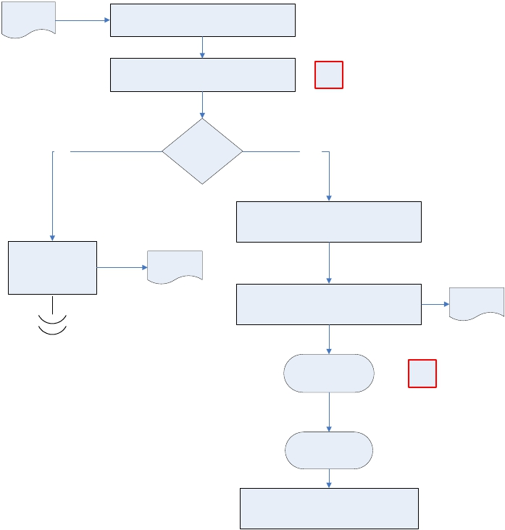
Telefon
 | İŞ AKIŞ ŞEMASI
BİRİM: | BARTIN İL GIDA TARIM VE HAYVANCILIK MÜDÜRLÜĞÜ / İDARİ VE MALİ İŞLER ŞUBE MÜDÜRLÜĞÜ
ŞEMA NO: | GTHB.74.İLM.İKS/KYS.AKŞ.09.08
ŞEMA ADI: | TELEFON FATURALARI ÖDEMELERİ İŞ AKIŞI ŞEMASI

Faturası

Üst Yönetimin veya İl Müdürlüğüne ait bölümlerin
telefon faturalarının idari ve Mali İşler Şube
Müdürlüğüne gelmesi

Faturaların ilgili personele havalesi ve personel
tarafından kontrol edilmesi

P-ŞM

Görüşme resmi
Özel Resmi
mi? Özel mi?

Faturalara “Görüşmeler Resmidir” kaşesinin
vurulması

Özel görüşmelerin

tutarının ilgili
saymanlığa elden
yatırılması
Makbuz

Sistemine girişinin yapılması, Ödeme Emri
belgesinden 3 nüsha düzenlenmesi ve onaya
sunulması

İl Müdürü Onayı
İş Akış Şeması

Giden Evrak
İş Akış Şeması

Dosyalama ve arşiv işleminin yapılması

O-MD
Ödeme Emri

